**TEHY AO401 JÄSENEDUT, JÄSENKORTTIA NÄYTTÄMÄLLÄ  
KOUVOLAN TEATTERIN KOODI LÄHETETTY SÄHKÖPOSTILLA JÄSENILLE**

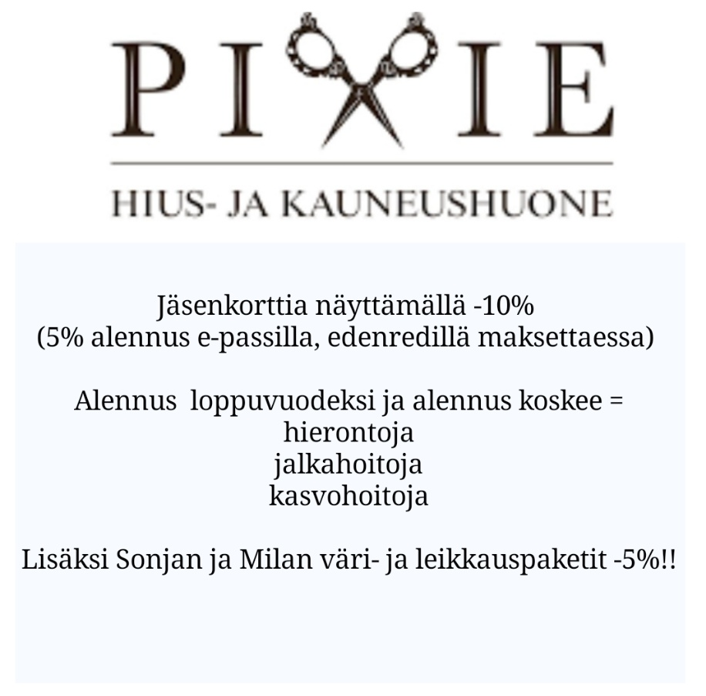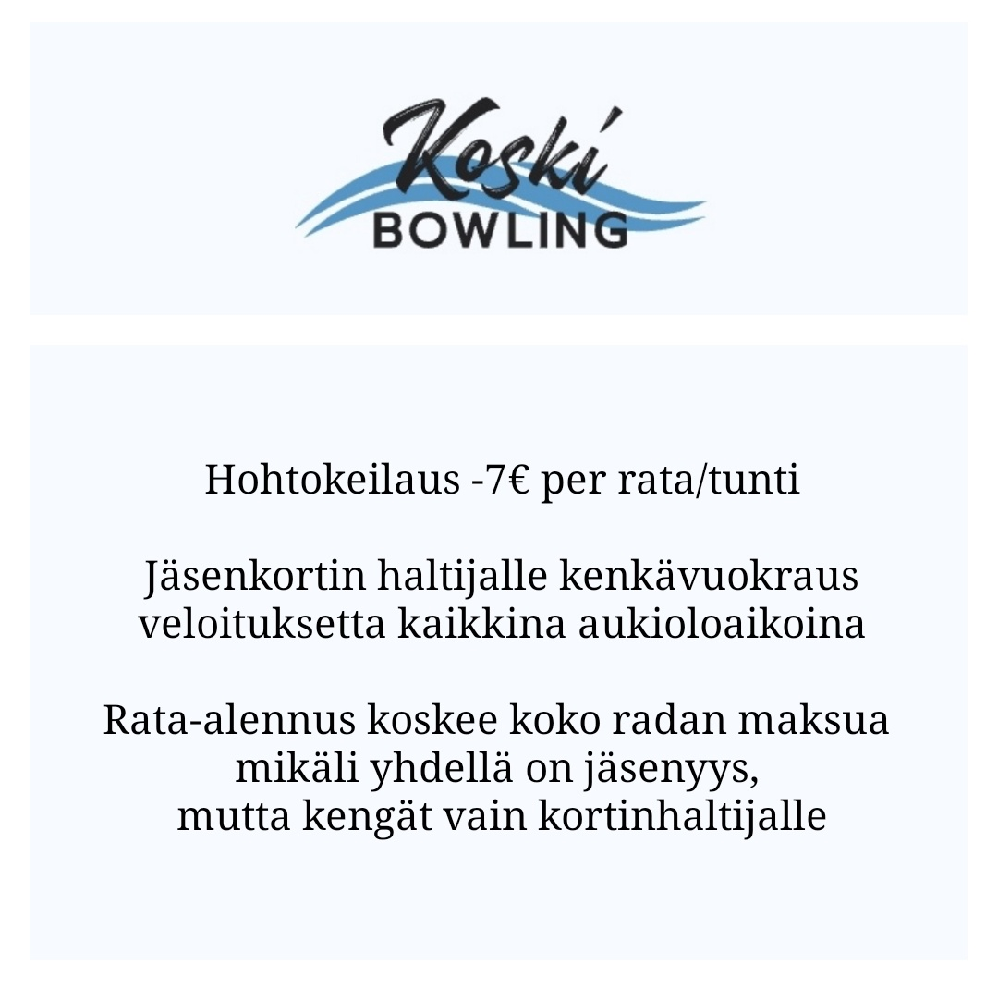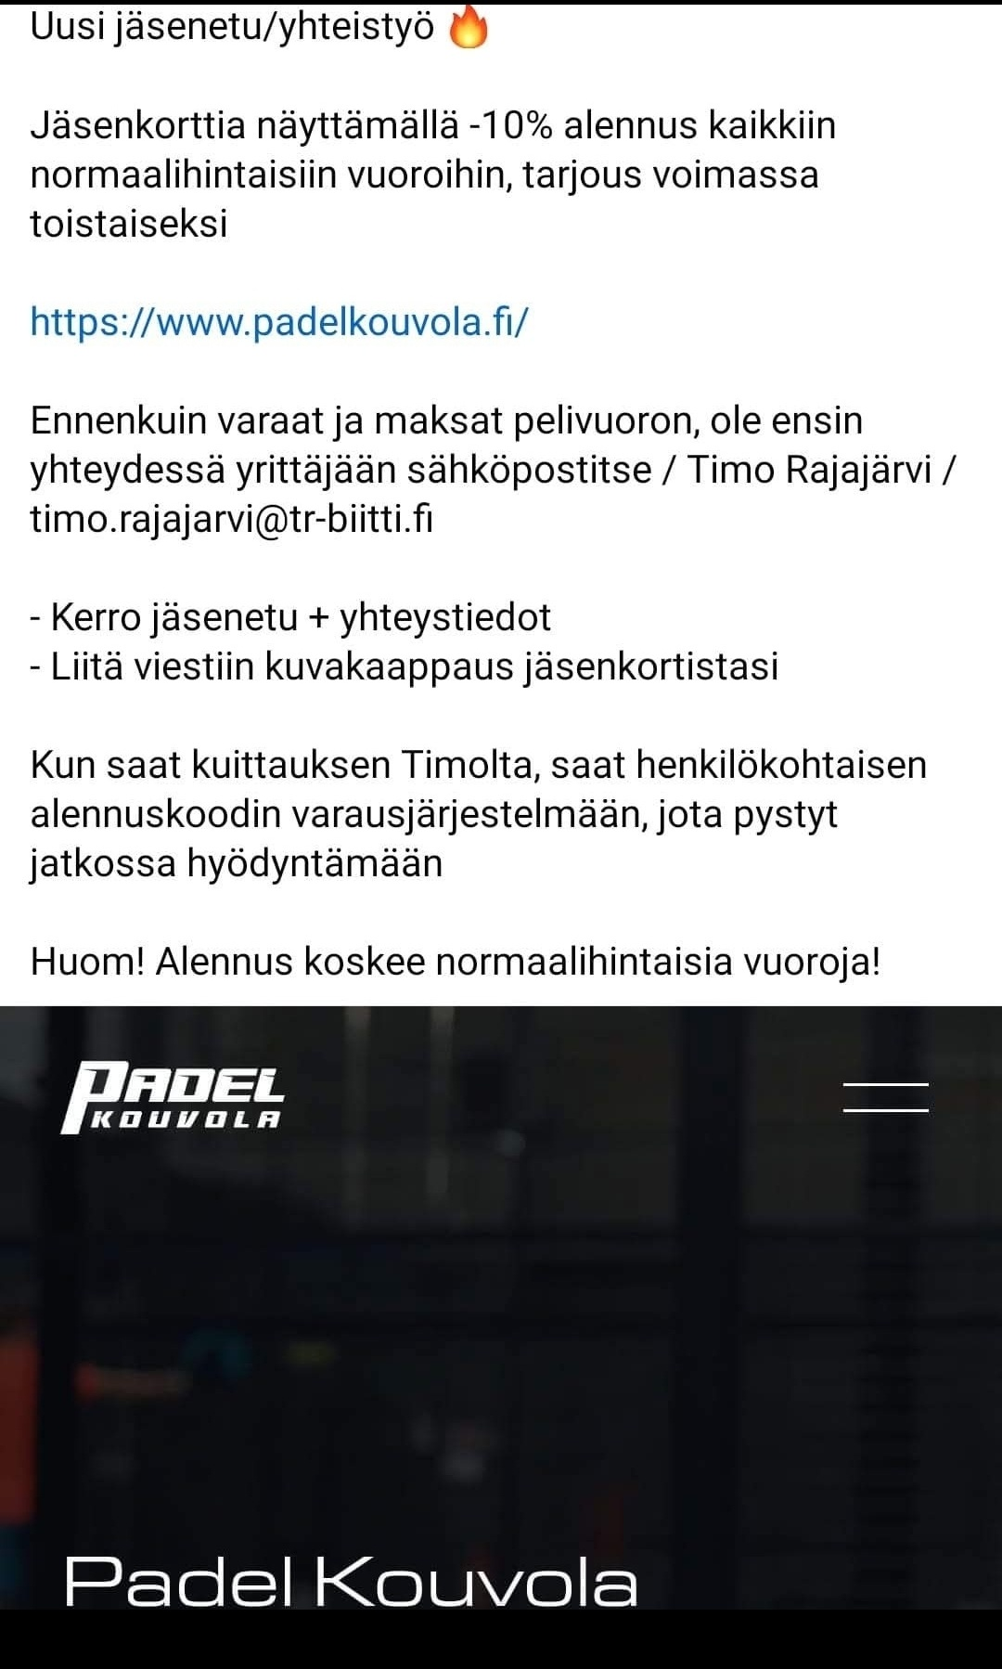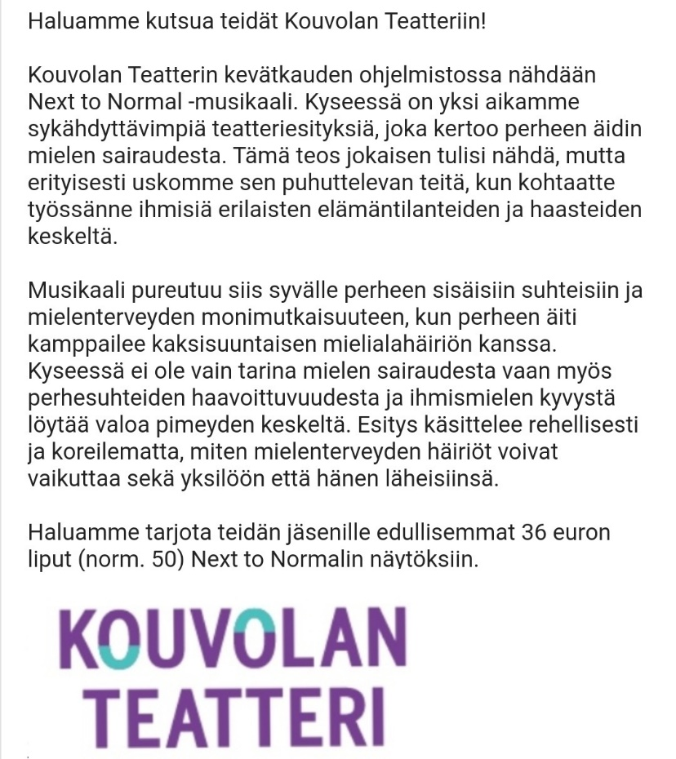

**TEHY AO401 JÄSENEDUT, JÄSENKORTTIA NÄYTTÄMÄLLÄ  
KOUVOLAN TEATTERIN KOODI LÄHETETTY SÄHKÖPOSTILLA JÄSENILLE**

**TEHY AO401 JÄSENEDUT, JÄSENKORTTIA NÄYTTÄMÄLLÄ  
KOUVOLAN TEATTERIN KOODI LÄHETETTY SÄHKÖPOSTILLA JÄSENILLE**

